Lenstown 月拋【沐光杏Satin brown】 (韓國原裝進口,1片裝)

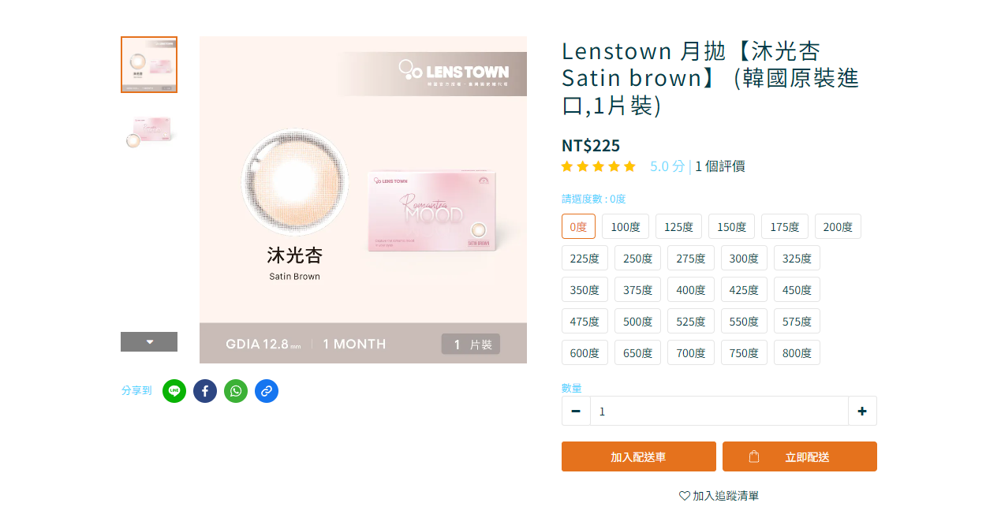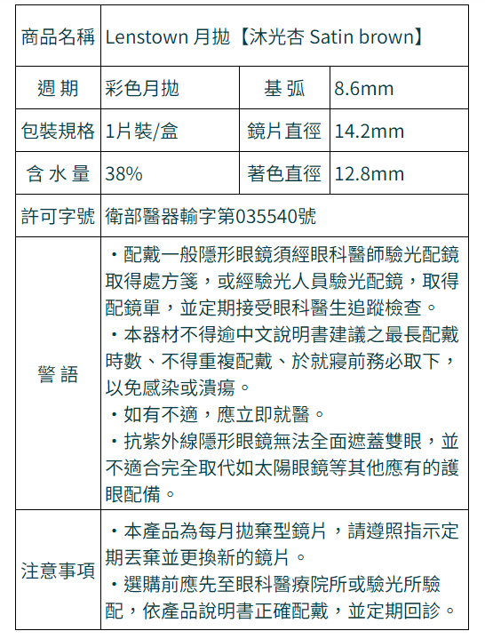

Lenstown 月拋【沐光灰Satin Gray】 (韓國原裝進口,1片裝)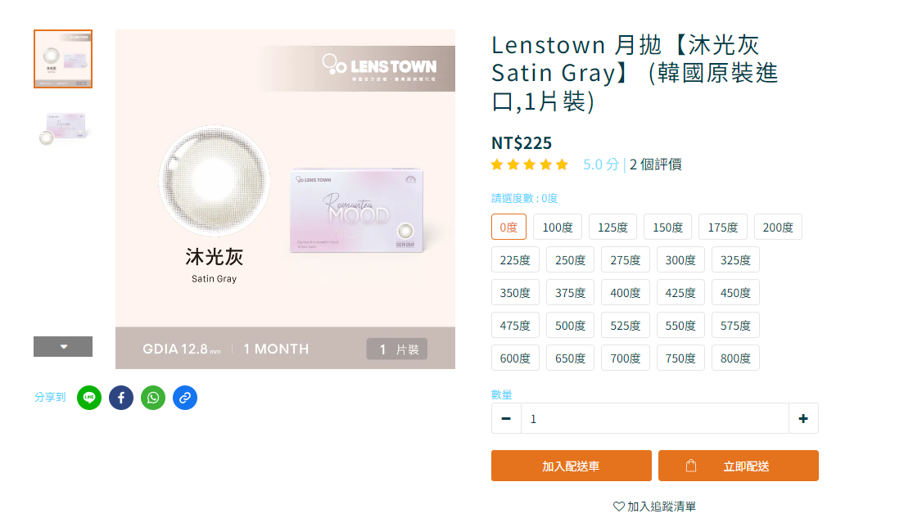 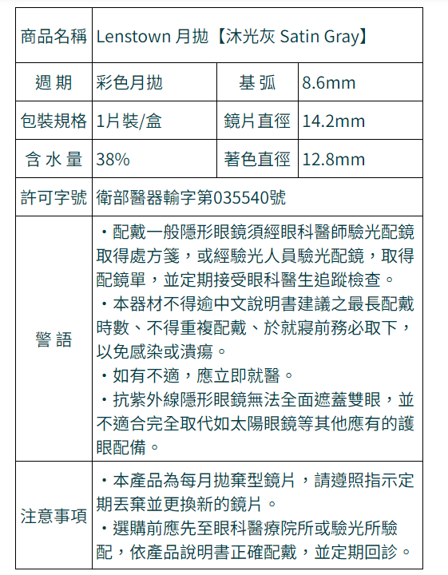

Lenstown 月拋【可沐灰 Coco Gray】 (韓國原裝進口,1片裝)

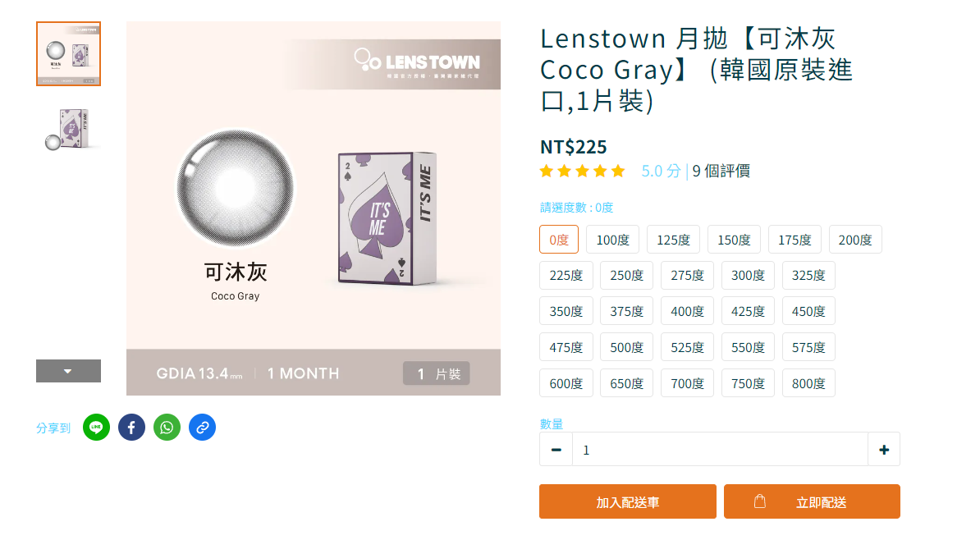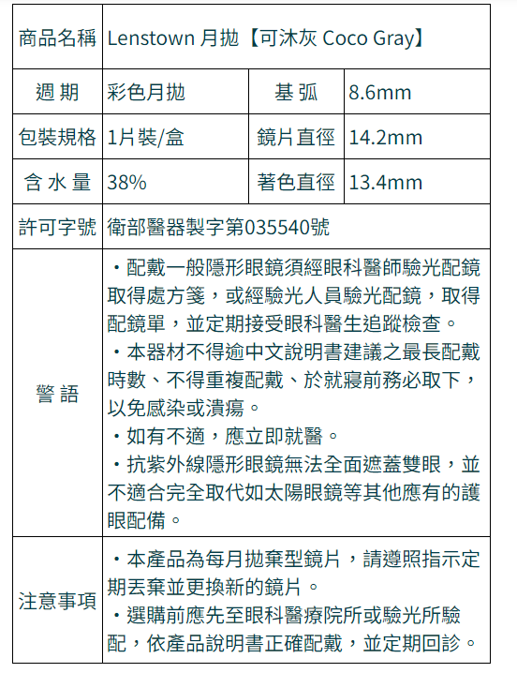

帝康 光漾瞬間日拋【曦光微橙】(10入)

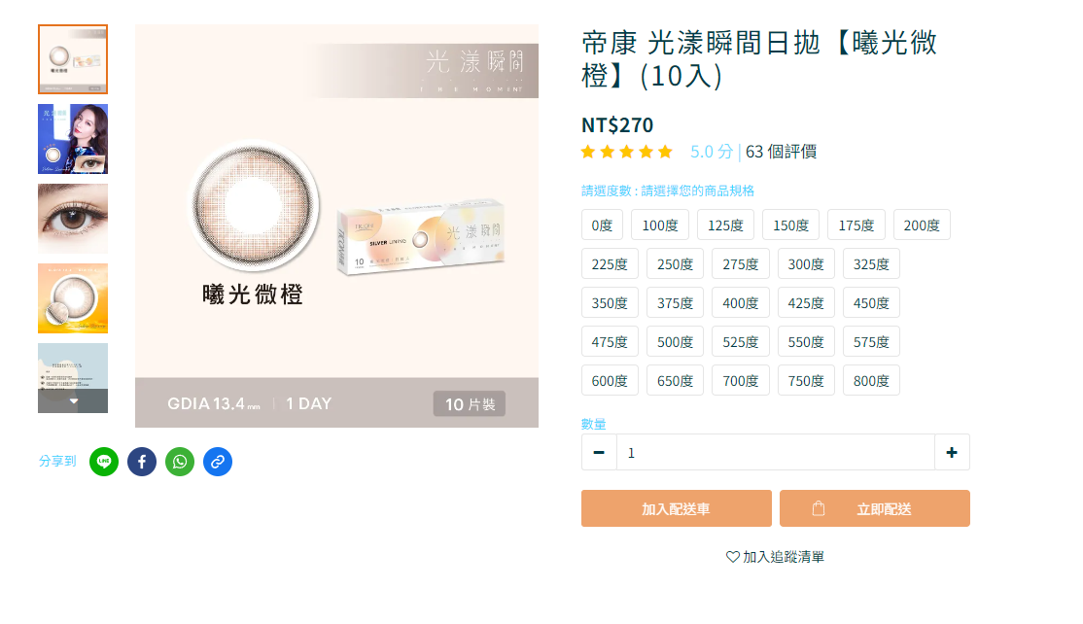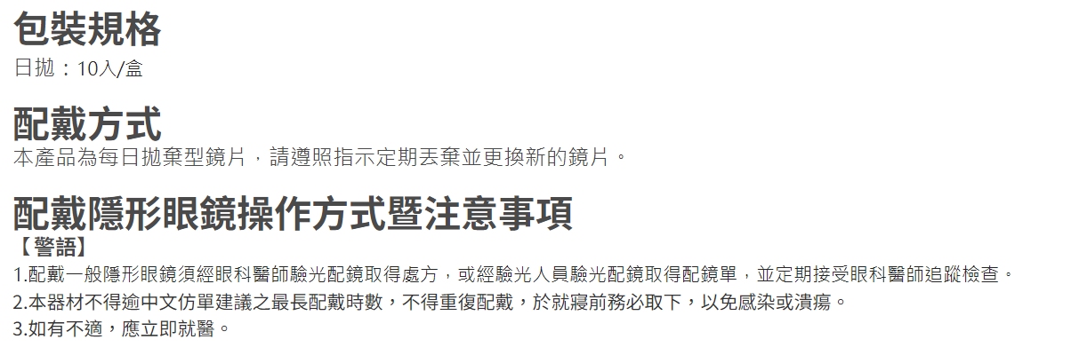

帝康 光漾瞬間日拋【極光冰灰】(10入)

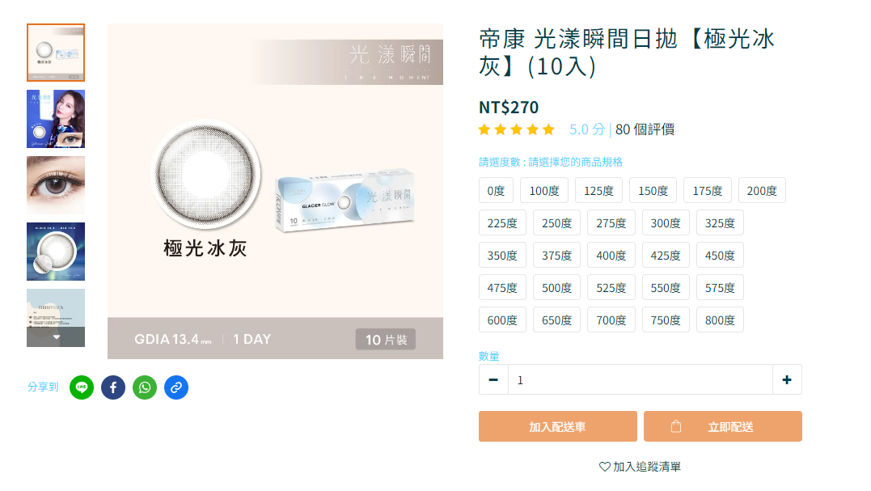

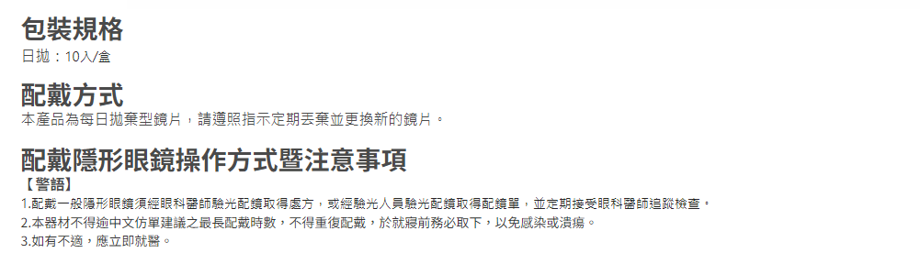

帝康 光漾瞬間日拋【晨光橄欖】(10入)

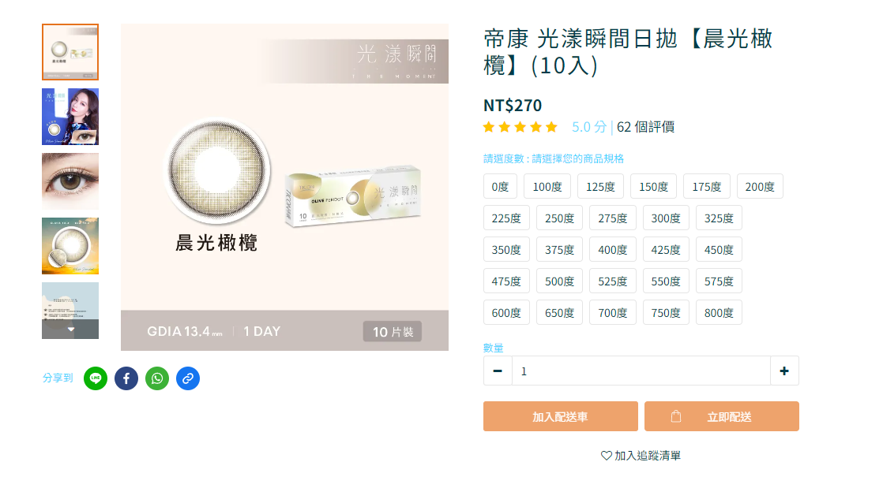

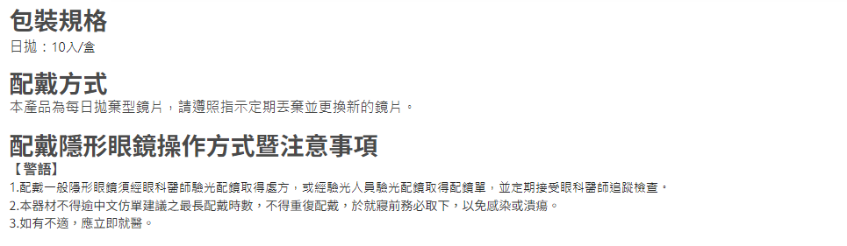

# Lensme 月拋【EYE FOUR CAT GRAY 波斯灰】 (韓國原裝進口,2片裝)

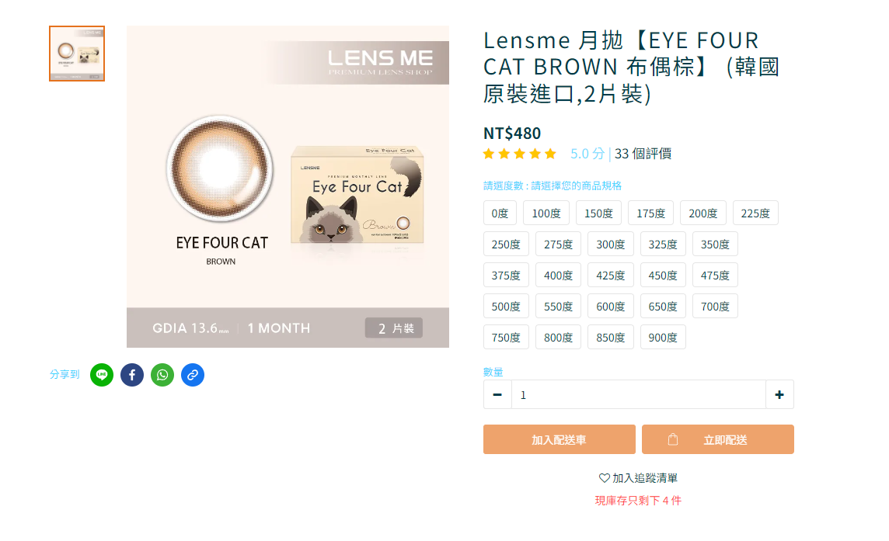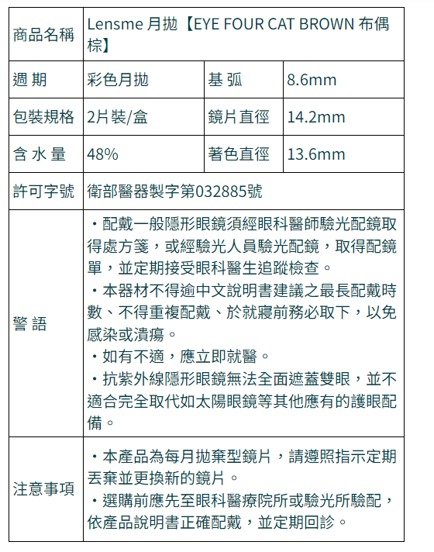

Lensme 月拋【EYE FOUR CAT GRAY 波斯灰】 (韓國原裝進口,2片裝)

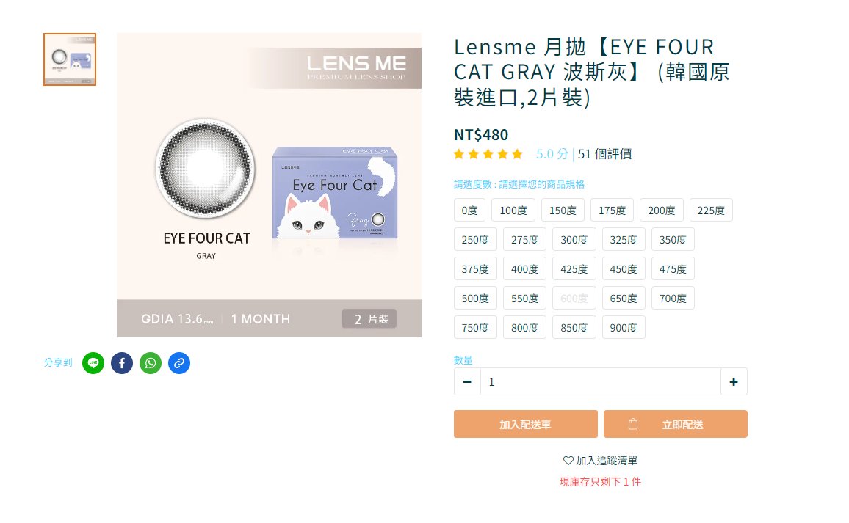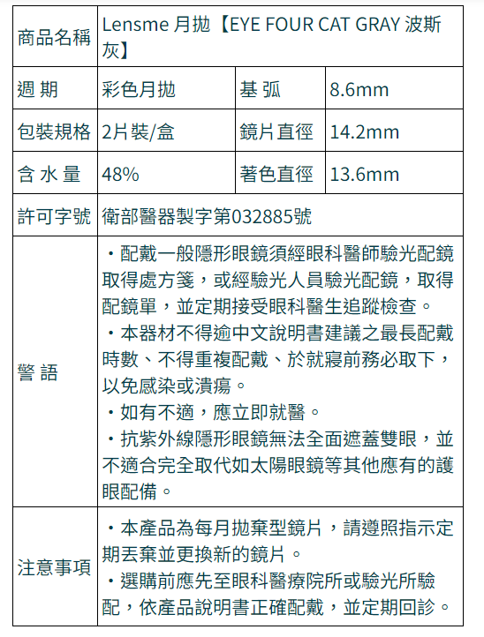

酷柏【珂朗清矽水膠透明日拋8.6mm】（30片裝）

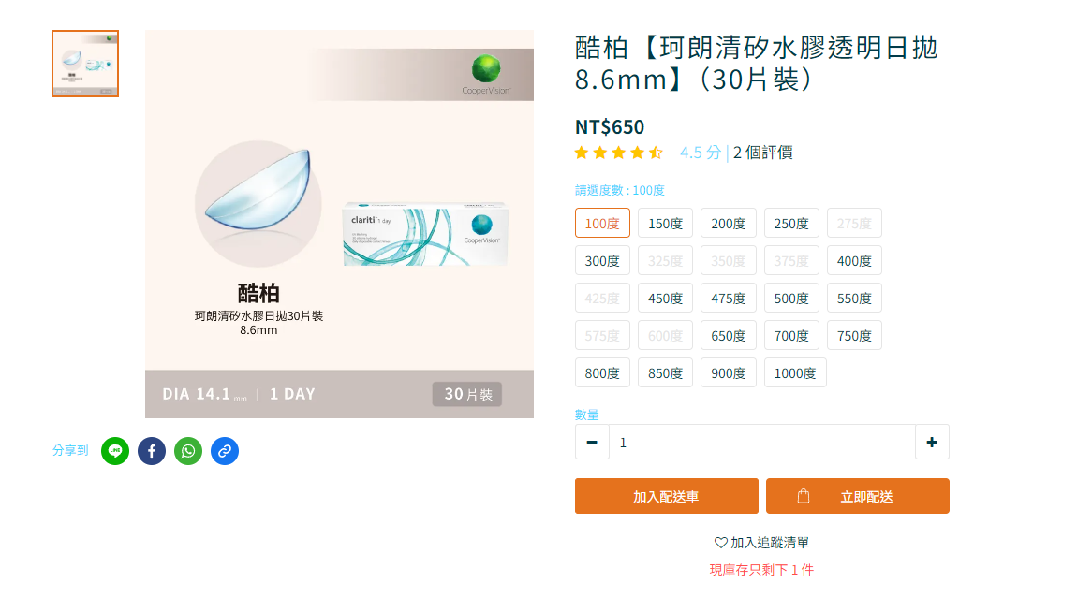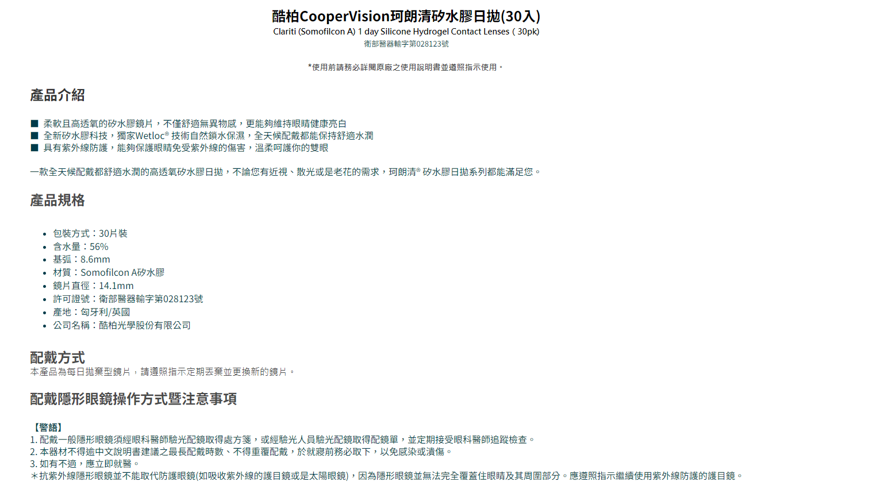

酷柏【奧克拉睛潤透明日拋】（30片裝）

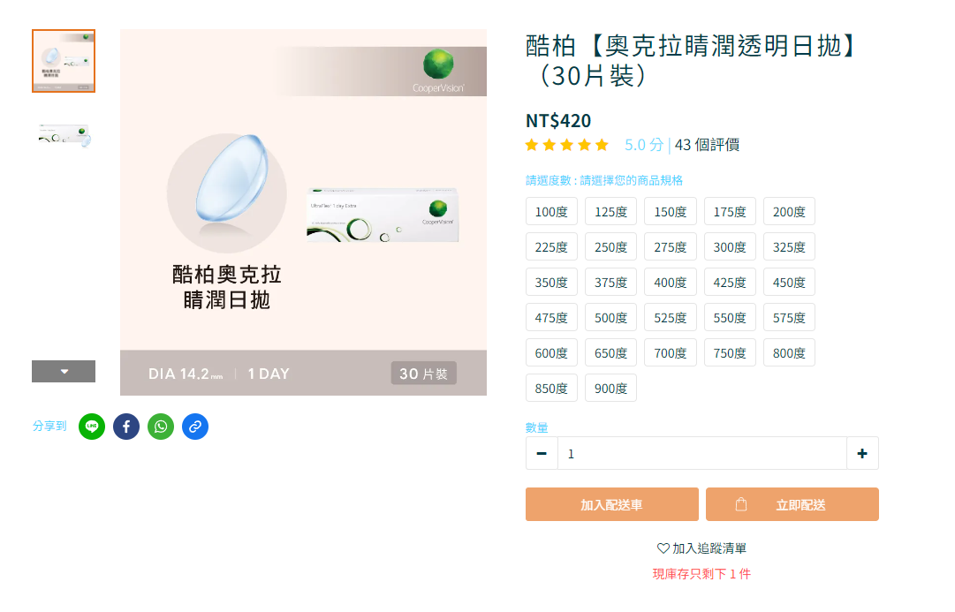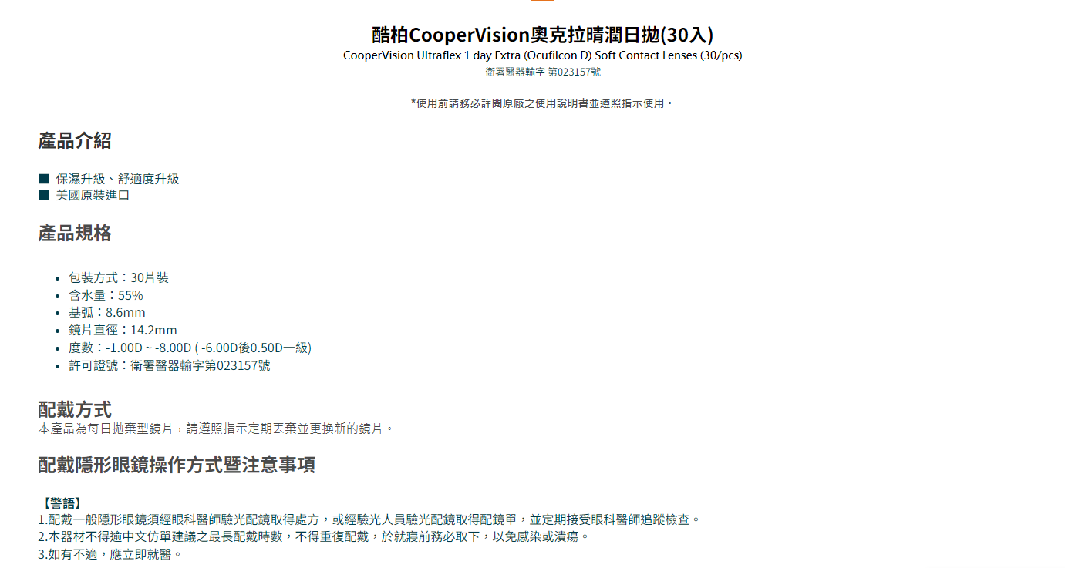

# 煙雨霧灰 Urban Noir_彩色日拋_【艾薇卡_EverColor_MoistLabelUV】10pcs

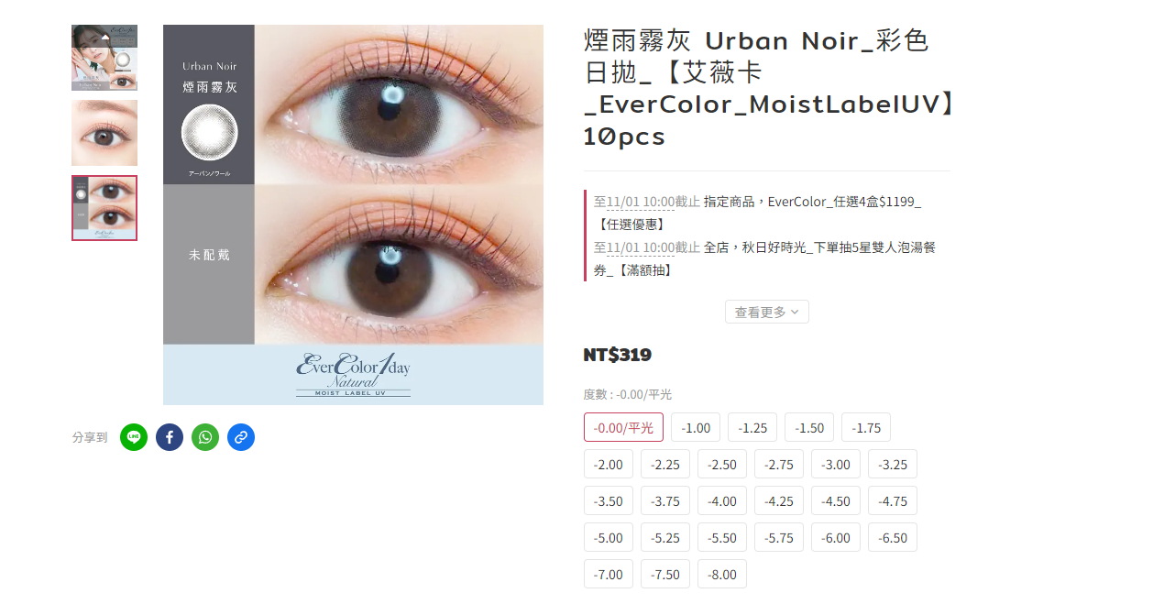

# 華爾滋 Silhouette Duo_彩色日拋_【艾薇卡_EverColor_MoistLabelUV】10pc

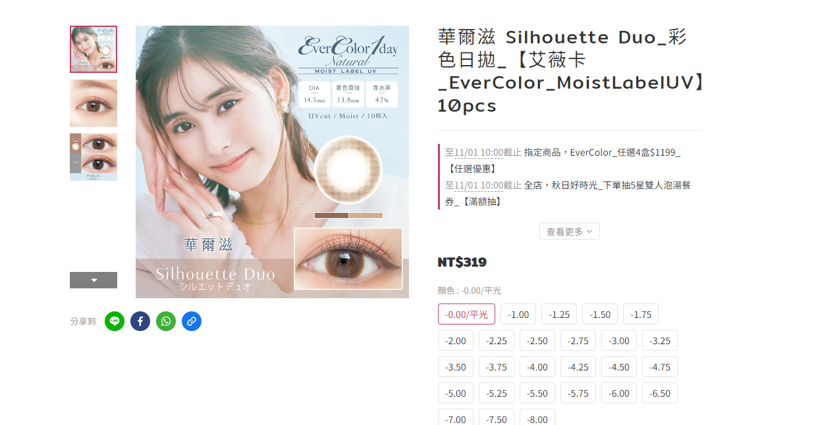

# 復古米褐 Antique Beige_彩色日拋_【艾薇卡_EverColor_MoistLabelUV】10pcs

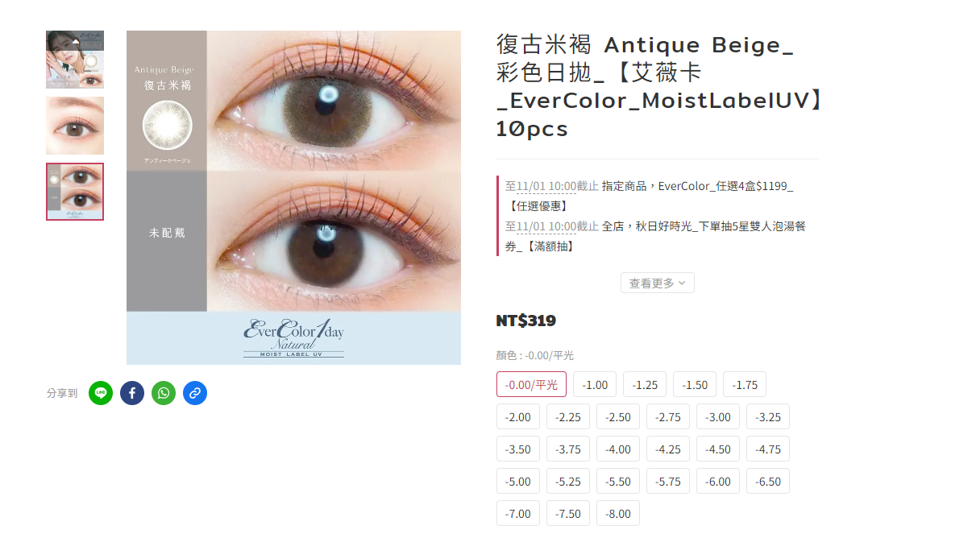

# 午後微光 Bianca_彩色日拋_【蕾美_ReVIA】10pcs

# 

# 粉櫻貓眼 Hug me_彩色日拋_【蕾美_ReVIA】10pcs

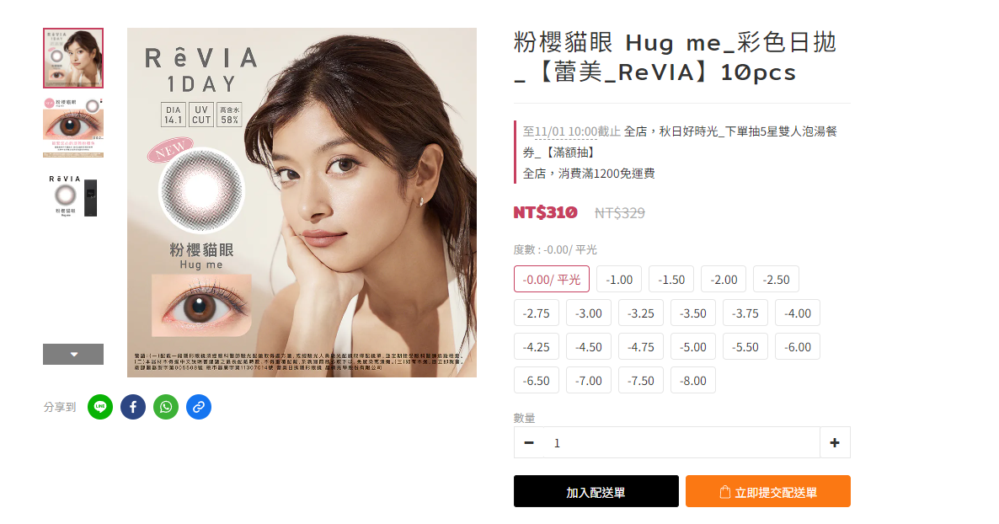

# 凐渚灰藍 Dear Marin_彩色日拋_【蕾美_ReVIA】10pcs

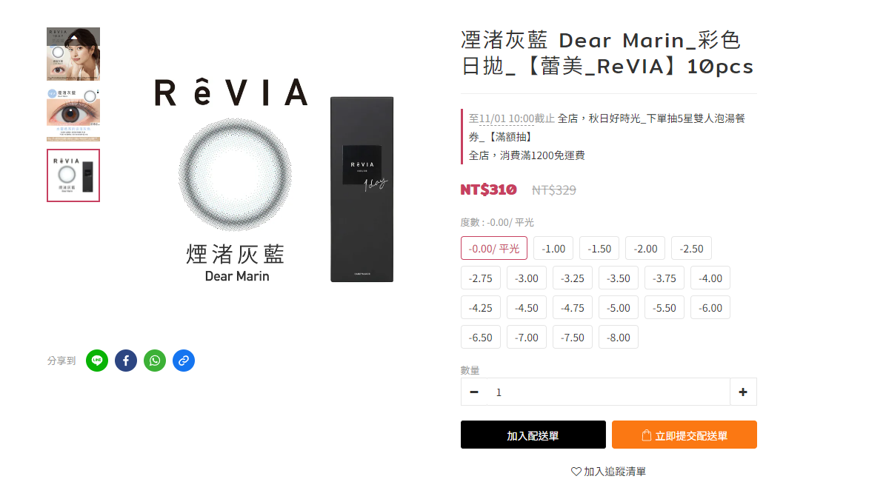

# 鳶尾灰 Iris(三片裝)_彩色月拋_【晶碩_香水_PEGAVISION_KAORI】3pcs

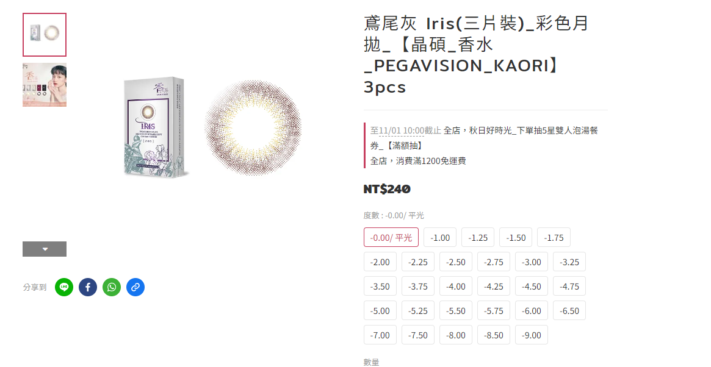

槴子花棕 Gardenia(三片裝)_彩色月拋_【晶碩_香水_PEGAVISION_KAORI】3pcs

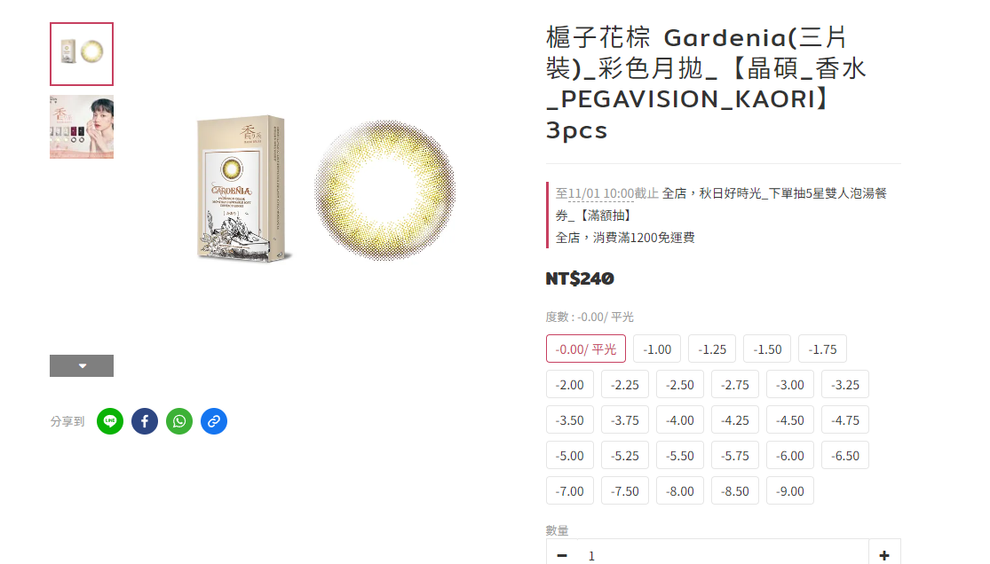

# 晚香玉灰 Tuberose(三片裝)_彩色月拋_【晶碩_香水_PEGAVISION_KAORI】3pcs

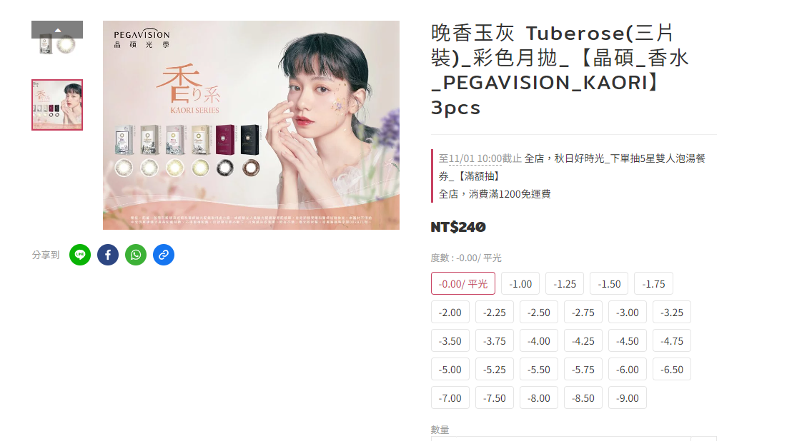

矽視康【矽水膠透明日拋】（20片裝）

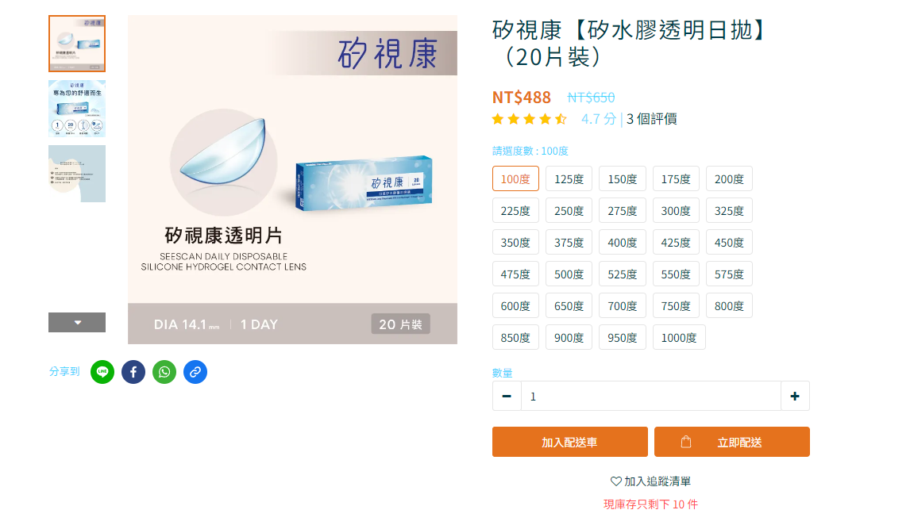

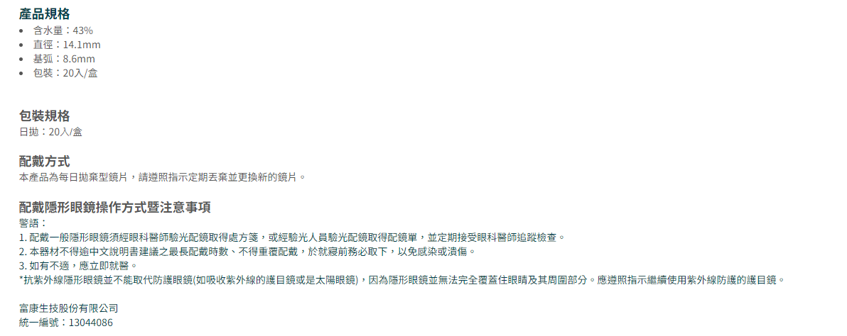

菲士康 日拋【極漾透明日拋隱形眼鏡】(10片裝)

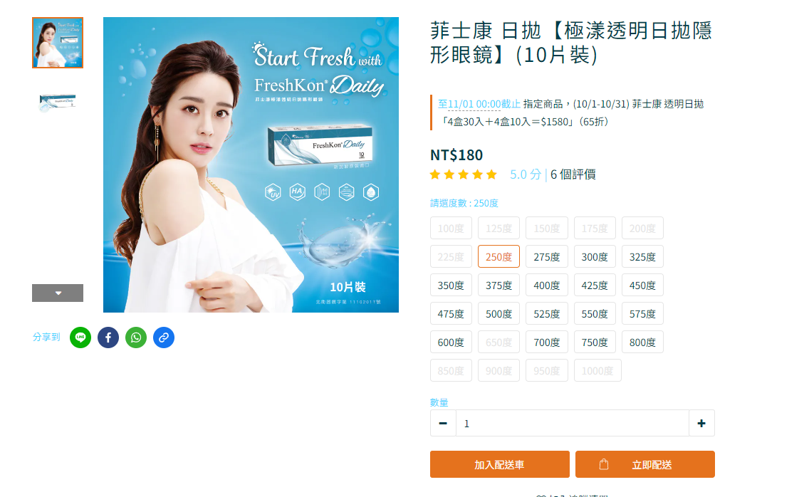

KC9132 金屬不規則框墨鏡

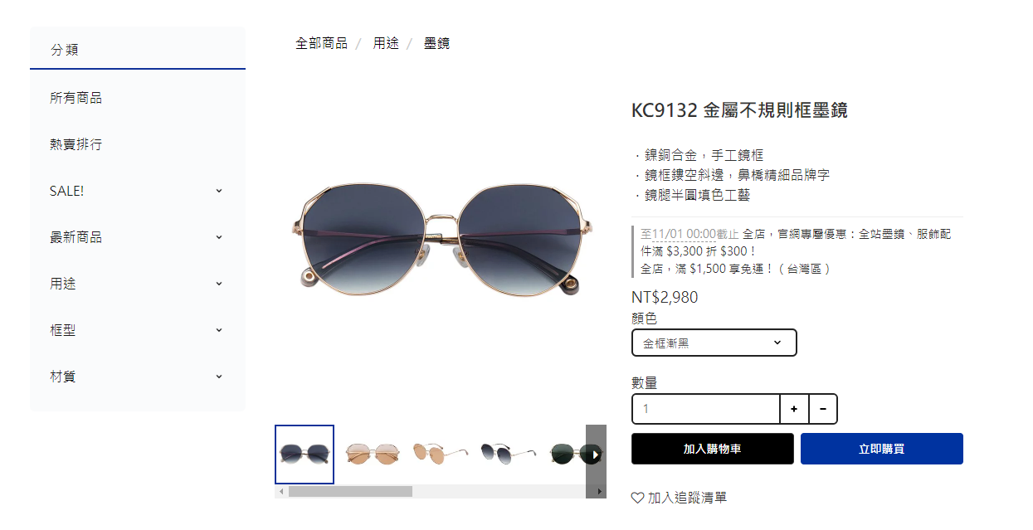

## 商品描述

**KlassiC. HANDMADE. - KC9132**

**適合臉型：**

**肉圓臉 ★★★★★**

**方形臉  ★★★★**

**倒三角臉 ★★★★★**

**菱形臉 ★★★★**

**瓜子臉 ★★★★★**

**百搭的全臉型攻略，金屬框墨鏡首推！**

**靈感來自率性隨機的好萊塢名人街拍，**

**有點經典，有點設計感的氛圍，一種不經意的好品味。**

**蛋圓框型搭配精緻化細節，**

**在滿街的百搭低調款中，顯得很有質感。**

**設計特色：**

**．鏡框鏤空斜邊，平衡框型不過圓胖**

**．鼻橋精細品牌字**

**．鏡腿半圓填色工藝**

**尺寸：**

**．鏡片 59 * 55 mm**

**．鏡腿 145 mm**

**．鼻橋 15 mm**

**材質：**

**．鎳銅合金**

**．醋酸纖維（板料）**

**購買附贈：**

**．品牌眼鏡包 THE BAG**

**．眼鏡擦拭布**

**注意事項：**

**．墨鏡片拍攝因光線角度而有不同色澤，請以實品顏色為主**

**．本賣場墨鏡鏡片 皆有抗 UV400 功能**

**．本賣場墨鏡皆符合 經濟部標準檢驗局 合格檢測指定代碼：D3D728**

MONTY

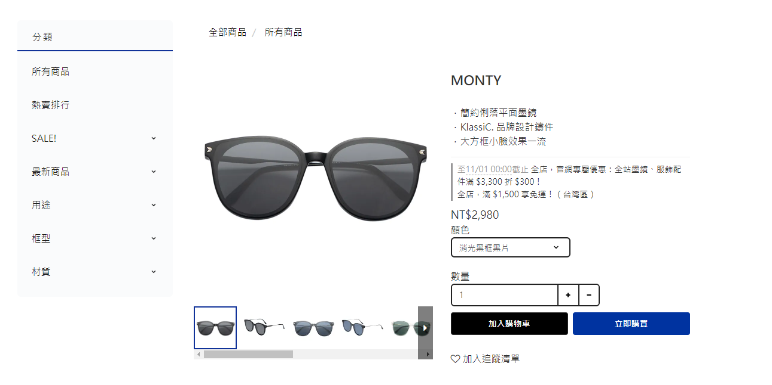

**KlassiC. HANDMADE. - MONTY**

**【適合臉型】**

**肉圓臉 ★★★★★**

**方形臉  ★★★★**

**倒三角臉 ★★★★**

**菱形臉 ★★★**

**瓜子臉 ★★★★★**

**MONTY 源自法語「Montague」**

**是莎士比亞作品《羅密歐與茱麗葉》中，羅密歐的姓氏，**

**代表貴族，傳統和崇高的價值觀，描敘一個優雅而熱情勇敢的腳色；**

**粗框平面鏡加入流線的金屬鏡腿，異材質碰撞，激起穿搭的勇氣！**

**尺寸：  
．鏡片 59 * 53 mm  
．鏡腿 145 mm**

**．鼻橋 21 mm**

**材質：  
．高階合金**

**．醋酸纖維（板料）**

**購買附贈：**

**．品牌眼鏡包 THE BAG**

**．眼鏡擦拭布**

**注意事項：**

**．墨鏡片拍攝因光線角度而有不同色澤，請以實品顏色為主**

**．本賣場墨鏡鏡片 皆有抗 UV400 功能**

**．本賣場墨鏡皆符合 經濟部標準檢驗局 合格檢測指定代碼：D3D728**

M128 SUN 板料威靈頓框墨鏡

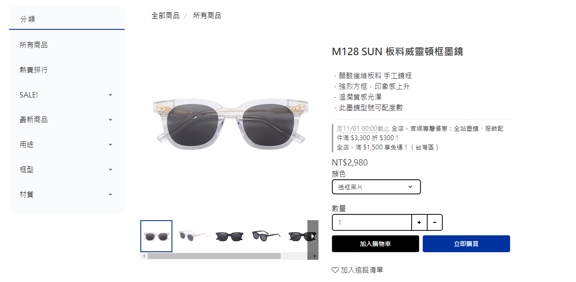

## 商品描述

**KlassiC. HANDMADE. - M128 SUN**

**街頭帥氣小方框墨鏡，修飾肉臉效果超高！**

**適合臉型：**

**肉圓臉 ★★★★★**

**方形臉  ★★★**

**倒三角臉 ★★★★**

**菱形臉 ★★★★**

**瓜子臉 ★★★★★**

**粗框愛好者絕對不能錯過的一支墨鏡！**

**厚實感的粗框設計，搭上俐落小方框型**

**完美挑起都市時尚靈魂！**

**這種俐落時髦，讓你盡情甩態**

**烙印所有帥氣風格在街頭。**

**材質：**

**．醋酸纖維板料**

**尺寸：**

**．鏡片 50 * 48 mm**

**．鏡腿 149 mm**

**．鼻橋 22 mm**

**購買附贈：**

**．品牌眼鏡包 THE BAG**

**．眼鏡擦拭布**

**注意事項：**

**．墨鏡片拍攝因光線角度而有不同色澤，請以實品顏色為主**

**．本賣場墨鏡鏡片 皆有抗 UV400 功能**

**．本賣場墨鏡皆符合 經濟部標準檢驗局 合格檢測指定代碼：D3D728**

REESE 多角框型

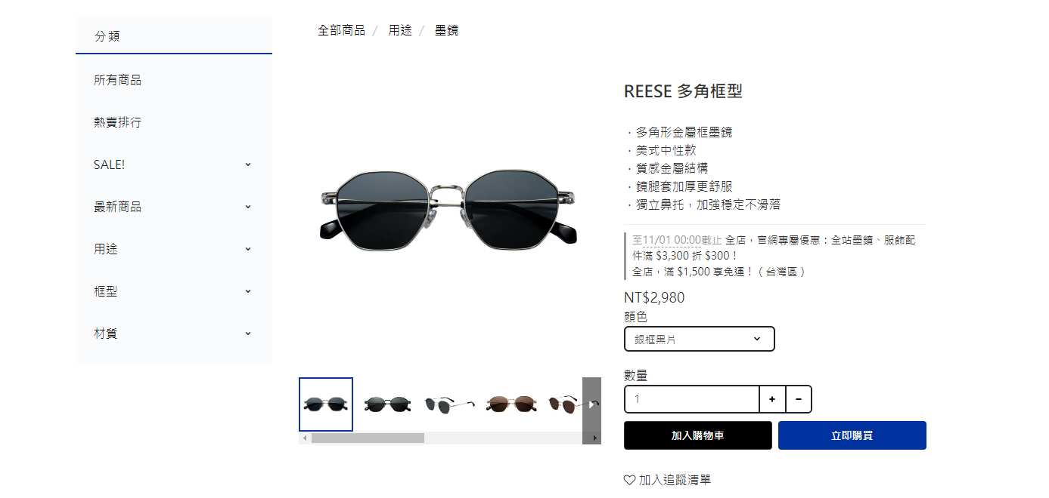

## 商品描述

**KlassiC. HANDMADE. - REESE**

**適合臉型  
．肉圓臉 ★★★★  
．方形臉 ★★★  
．倒三角臉 ★★★★  
．菱形臉 ★★★★  
．瓜子臉 ★★★★★**

**材質：  
．鎳銅合金  
．醋酸纖維板料**

**尺寸：  
．鏡片 54 * 37 mm  
．鏡腿 145 mm  
．鼻橋 21 mm**

**購買附贈：  
．品牌眼鏡包 THE BAG  
．眼鏡擦拭布**

**注意事項：  
．墨鏡片拍攝因光線角度而有不同色澤，請以實品顏色為主  
．本賣場墨鏡鏡片 皆有抗 UV400 功能  
．本賣場墨鏡皆符合 經濟部標準檢驗局 合格檢測指定代碼：D3D728**

KlassiC. x plain-me 極簡美式框墨鏡

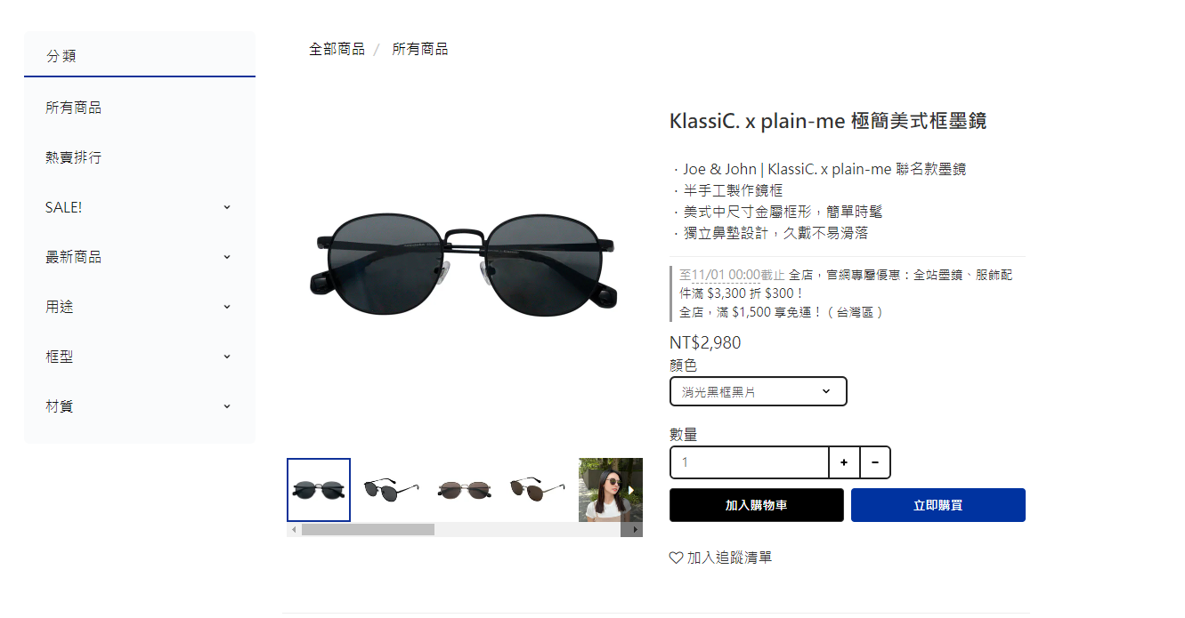

## 商品描述

**Joe & John | KlassiC. x plain-me 聯名款極簡美式框墨鏡**

**【適合臉型】**

**肉圓臉 ★★★★**

**方形臉  ★★★★★**

**倒三角臉 ★★★★★**

**菱形臉 ★★★★**

**瓜子臉 ★★★★★**

**材質：**

**．高階合金**

**尺寸：**

**．鏡片 52 * 45 mm**

**．鏡腿 145 mm**

**．鼻橋 21 mm**

**購買附贈：**

**．聯名眼鏡包**

**．眼鏡擦拭布**

**注意事項：**

**．墨鏡片拍攝因光線角度而有不同色澤，請以實品顏色為主**

**．本賣場墨鏡鏡片 皆有抗 UV400 功能**

**．本賣場墨鏡皆符合 經濟部標準檢驗局 合格檢測指定代碼：D3D728**

TOBY 長方框

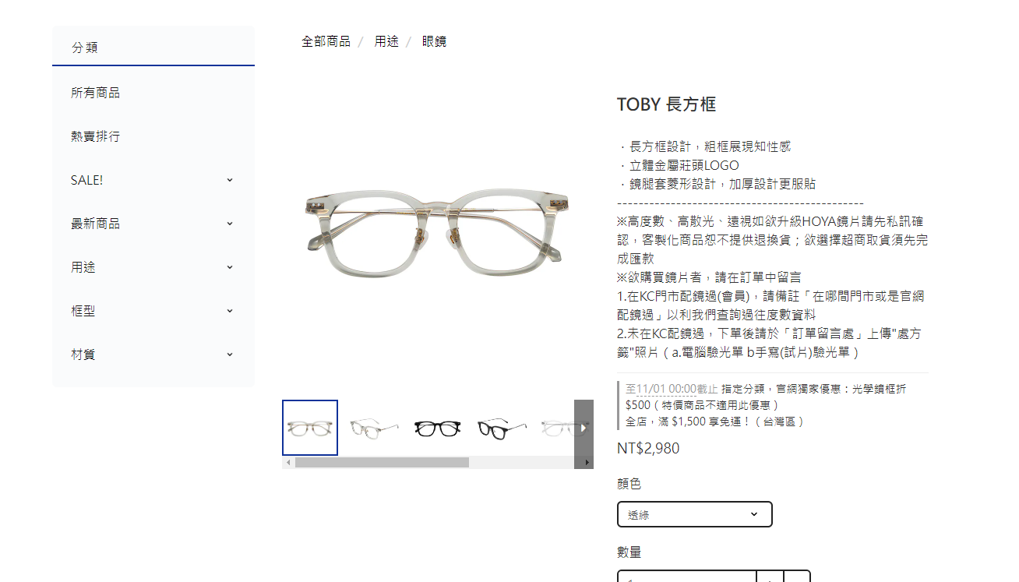

## 商品描述

**KlassiC. HANDMADE. - TOBY 長方框眼鏡**

**Hey！Ｗhat's up**

**從打招呼開始，展現你的獨特風格。**

**經過半手工打造的眼鏡，**

**不僅能展現出與眾不同的品味，**

**更能在每一次打招呼的「What's up」中，展現自己的獨特風格。**

**適合臉型：**

**肉圓臉 ★★★★★**

**方形臉 ★★★★**

**倒三角臉 ★★★★**

**菱形臉 ★★★★**

**瓜子臉 ★★★★★**

**材質：**

**高階合金、醋酸纖維板料**

**鏡框尺寸：**

**．鏡片 48.3*40.7 mm**

**．鏡腿 145 mm**

**．鼻橋 21.4 mm**

**購買附贈：**

**．品牌眼鏡盒**

**．眼鏡擦拭布**

**．原廠壓克力鏡片**

**注意事項：**

**．購買光學鏡框皆會附上「原廠壓克力鏡片」，用於支撐鏡框**

**．壓克力片無抗反光、抗紫外線功能，不建議當一般光學鏡片長時間配戴；其亦會有細微製作痕跡，不列為瑕疵商品，且不適用於退換貨政策。**

NOAH 經典圓框

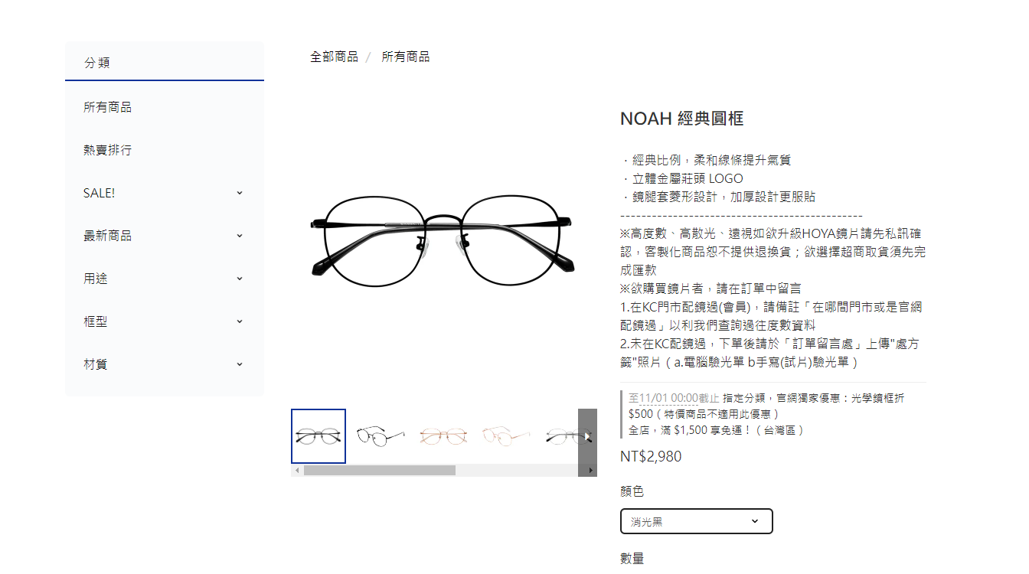

## 商品描述

**KlassiC. HANDMADE. - NOAH經典圓框眼鏡**

**Hey！Ｗhat's up**

**從打招呼開始，展現你的獨特風格。**

**經過半手工打造的眼鏡，**

**不僅能展現出與眾不同的品味，**

**更能在每一次打招呼的「What's up」中，展現自己的獨特風格。**

**適合臉型：**

**肉圓臉 ★★★★**

**方形臉 ★★★★★**

**倒三角臉 ★★★★★**

**菱形臉 ★★★★★**

**瓜子臉 ★★★★★**

**材質：**  
**高階合金、醋酸纖維板料**

**鏡框尺寸：**

**．鏡片 52*46.2 mm**

**．鏡腿 145 mm**

**．鼻橋 20 mm**

**購買附贈：**

**．品牌眼鏡盒**

**．眼鏡擦拭布**

**．原廠壓克力鏡片**

**注意事項：**

**．購買光學鏡框皆會附上「原廠壓克力鏡片」，用於支撐鏡框**

**．壓克力片無抗反光、抗紫外線功能，不建議當一般光學鏡片長時間配戴；其亦會有細微製作痕跡，不列為瑕疵商品，且不適用於退換貨政策。**

S0110 金屬圓框眼鏡

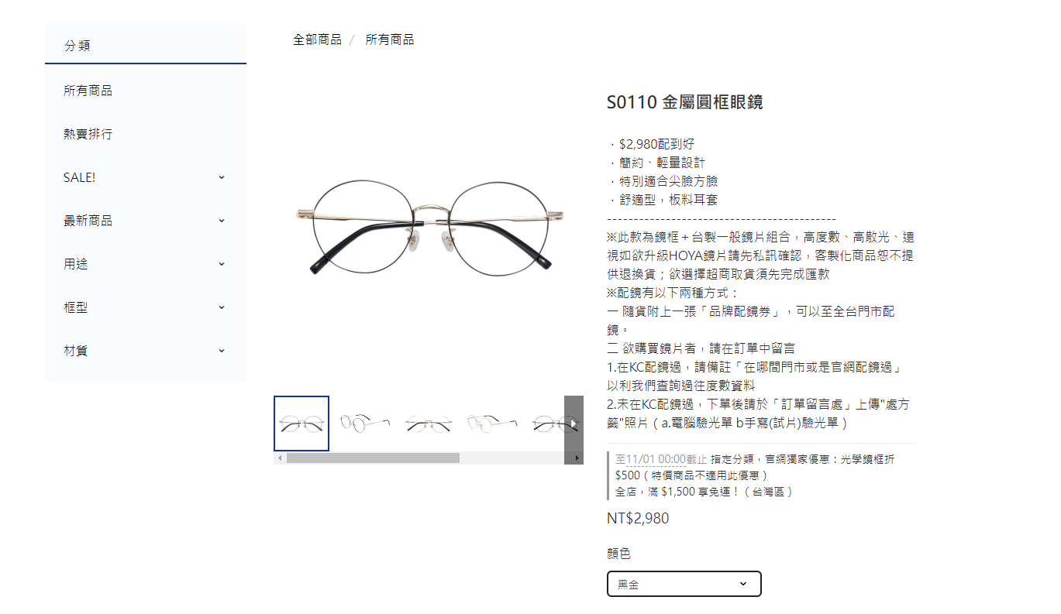

## 商品描述

**S by KlassiC. - S0110**

**$2,980配到好 買框就送品牌台製鏡片**

**溫和氣質，適合亞洲臉型的輕巧圓框**

**適合臉型：**

**肉圓臉 ★★★**

**方形臉 ★★★★★**

**倒三角臉 ★★★★★**

**菱形臉 ★★★★**

**瓜子臉 ★★★★**

**特別打磨調整而成的溫和氣質圓框**

**修飾臉部過尖過方的線條**

**延伸簡約設計，整體乾淨俐落**

**絕對符合百搭的需求！**

**商品特色：**

**．簡約輕量化**

**．溫和氣質，不過於圓的圓框**

**．獨立鼻托，塌鼻免驚，隨著鼻型客製化調整。**

**尺寸：**

**．鏡片 53 * 49 mm**

**．鏡腿 145 mm**

**．鼻橋 19 mm（不含鏡框厚度）**

**材質：**

**．鎳銅合金**

**．醋酸纖維板料**

**購買附贈：**

**．品牌眼鏡盒**

**．眼鏡擦拭布**

**．原廠壓克力鏡片**

**注意事項：**

**．購買光學鏡框皆會附上「原廠壓克力鏡片」，用於支撐鏡框；**

**但因壓克力片無抗反光、抗紫外線功能，不建議當一般光學鏡片長時間配戴；**

**其亦會有細微製作痕跡，不列為瑕疵商品，且不適用於退換貨政策。**

NICO 金屬不規則框形眼鏡

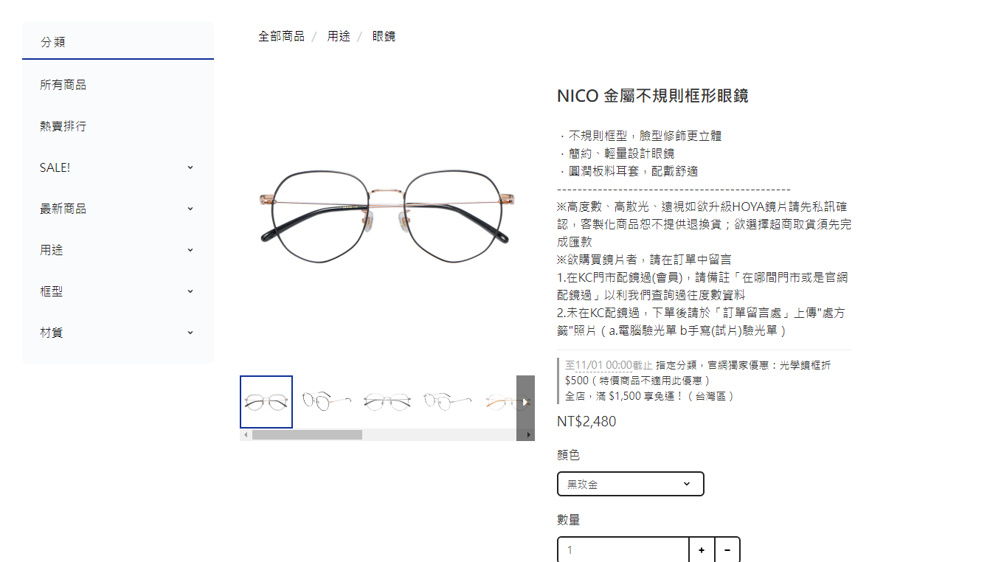

## 商品描述

**NICO 金屬不規則框形眼鏡**

**適合臉型：**

**肉圓臉 ★★★★**

**方形臉 ★★★★★**

**倒三角臉 ★★★★**

**菱形臉 ★★★★★**

**瓜子臉 ★★★★★**

**商品特色：**

**．簡約輕量化，配戴更輕盈**

**．不規則框修飾各種臉型**

**．獨立鼻托，塌鼻免驚**

**尺寸：**

**．鏡片 54 mm**

**．鏡腿 145 mm**

**．鼻橋 20 mm（不含鏡框厚度）**

**材質：**

**．鎳銅合金**

**購買附贈：**

**．品牌眼鏡盒**

**．眼鏡擦拭布**

**．原廠壓克力鏡片**

**注意事項：**

**．獨立鼻墊，隨著鼻型客製化調整。**

**．購買光學鏡框皆會附上「原廠壓克力鏡片」，用於支撐鏡框；**

**但因壓克力片無抗反光、抗紫外線功能，不建議當一般光學鏡片長時間配戴；**

**其亦會有細微製作痕跡，不列為瑕疵商品，且不適用於退換貨政策。**

KEITH 方橢圓框

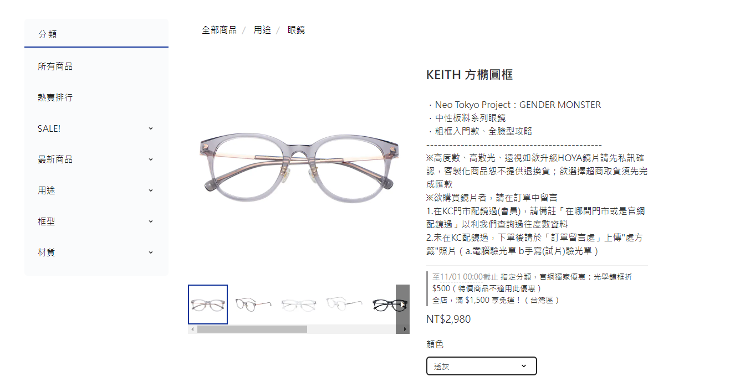

**KlassiC. HANDMADE. - KEITH**

**Neo Tokyo Project：GENDER MONSTER 不分男女板料眼鏡系列**

**自由穿搭，新中間路線**

**熱門框型改良升級！流線方橢圓框，不過粗的厚度，粗框入門必推！**

**鏡腿金屬細紋皆採用霧面金屬色，**

**尾端板料加寬，配戴平衡UP，不易頭重腳輕！**

**適合臉型：**

**肉圓臉 ★★★★**

**方形臉 ★★★★**

**倒三角臉 ★★★**

**菱形臉 ★★★★**

**瓜子臉 ★★★★**

**商品特色：**

**．舒適不易讓鏡框滑落的可調鼻托**

**．全臉型都容易搭配**

**．低調有質感的霧面金屬色澤**

**尺寸：**

**．鏡片 49 * 45 mm**

**．鏡腿 145 mm**

**．鼻橋 22 mm（不含框的厚度）**

**材質：**

**．高階合金**

**．醋酸纖維（板料）**

**購買附贈：**

**．品牌眼鏡盒**

**．眼鏡擦拭布**

**．原廠壓克力鏡片**

**注意事項：**

**．購買光學鏡框皆會附上「原廠壓克力鏡片」，用於支撐鏡框；**

**但因壓克力片無抗反光、抗紫外線功能，不建議當一般光學鏡片長時間配戴；**

**其亦會有細微製作痕跡，不列為瑕疵商品，且不適用於退換貨政策。**

M130 板料波士頓框眼鏡

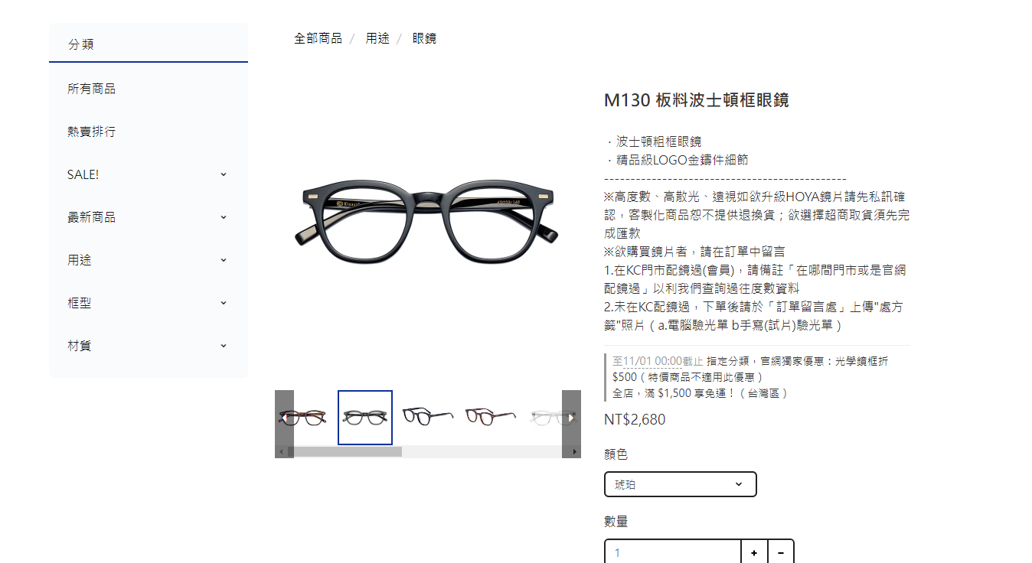

## 商品描述

**KlassiC. HANDMADE. - M130 板料波士頓框眼鏡**

**板料波士頓框眼鏡，小框時髦款！**

**【適合臉型】**

**肉圓臉 ★★★★  
菱形臉 ★★★★  
瓜子臉 ★★★★★  
方形臉 ★★★★★  
倒三角臉 ★★★★**

**歐美經典波士頓小框型，深度數的時髦選擇  
藝術感十足的設計，燃起你的創意魂  
鏡框下緣內收，收緊臉部線條，創造「瘦下巴」錯覺  
鏡框上緣黃金比例，不遮眉型，臉部更有型  
弧形鼻橋、緞式鏡尾、鏡尾獨家線條設計  
細節設計讓基本好搭的框型更顯不一樣  
   
琥珀 ▶︎ 不安於室的藝術系琥珀色  
透明 ▶︎ 透明時髦潮流，依然在線  
黑 ▶︎ 經典黑框，藝術時尚  
  
尺寸：**

**．鏡片 47 x 40 mm**

**．鏡腿 145 mm**

**．鼻橋 23 mm**

**材質：**

**．醋酸纖維板材（Acetate）**

**購買附贈：**

**．品牌眼鏡盒**

**．眼鏡擦拭布**

**．原廠壓克力鏡片**

**注意事項：**

**．購買光學鏡框皆會附上「原廠壓克力鏡片」，用於支撐鏡框；**

**但因壓克力片無抗反光、抗紫外線功能，不建議當一般光學鏡片長時間配戴；**

**其亦會有細微製作痕跡，不列為瑕疵商品，且不適用於退換貨政策。**